СХЕМА РАСПОЛОЖЕНИЯ ГРАНИЦ ПУБЛИЧНОГО СЕРВИТУТА
Система координат МСК -38, зона 3
Площадь земельного участка 528 м²
Публичный сервитут устанавливается в отношение части земельного участка с кадастровым номером 38:02:030501:7 - 2 м²
Публичный сервитут устанавливается в отношение земель собственность, на которые не разграничена –526 м²
Обозначение характерных точек границ | Координаты, м
 | X | Y
1 | 2 | 3
н1 | 839232,09 | 3161584,77
н2 | 839235,11 | 3161587,39
н3 | 839228,40 | 3161595,14
н4 | 839234,61 | 3161617,29
н5 | 839243,63 | 3161649,02
н6 | 839252,81 | 3161680,69
н7 | 839260,89 | 3161710,21
н8 | 839257,03 | 3161711,27
н9 | 839248,96 | 3161681,78
н10 | 839239,79 | 3161650,12
н11 | 839230,75 | 3161618,37
н12 | 839223,96 | 3161594,16
н1 | 839232,09 | 3161584,77

Площадь, кв,м, | Цель установления публичного сервитута
528 | Для размещения объекта электросетевого хозяйства: «Сооружение ВЛИ-0,4 кВ от опоры нового участка ВЛИ до границ земельного участка»

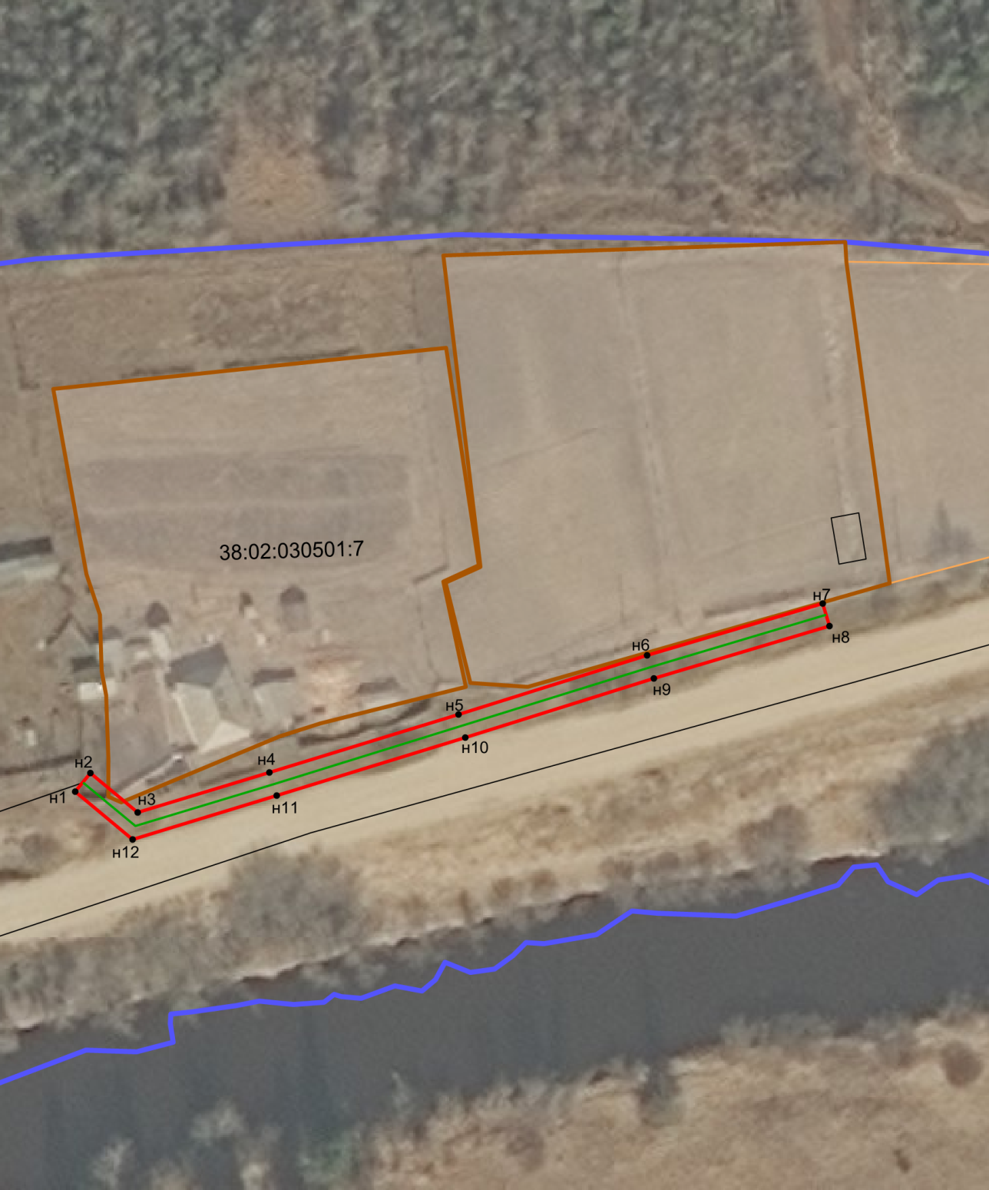

38:02:030501

Масштаб 1:2000
Условные обозначения:
-- граница образуемой части земельного участка (проектные границы публичного сервитута);
-- граница земельного участка;
-- граница кадастрового квартала;
-- контур сооружения «Сооружение ВЛИ-0,4 кВ от опоры нового участка ВЛИ до границ
земельного участка»;
38:02:030501 – кадастровый квартал,
38:02:030501:7 – кадастровый номер земельного участка,

